实 验 报 告

课程名称： 流体机械

实验名称： 风机性能试验
院（ 系）：能源与环境学院 专 业： 能源与动力工程
姓 名： 谢连城 学 号： 03017407
实 验 室： 405 实验组别： 1
同组人员： 刘亦迅、昝逸菲、任珂
实验时间： 2019.12.21
评定成绩： 审阅教师：

- 平台概述
风机性能实验综合平台的系统示意图如图1所示，是个集风机性能实验、空气流量计标定实验、风道部件阻力特性实验、流场演示实验、气体换热性能实验于一体的综合实验平台。
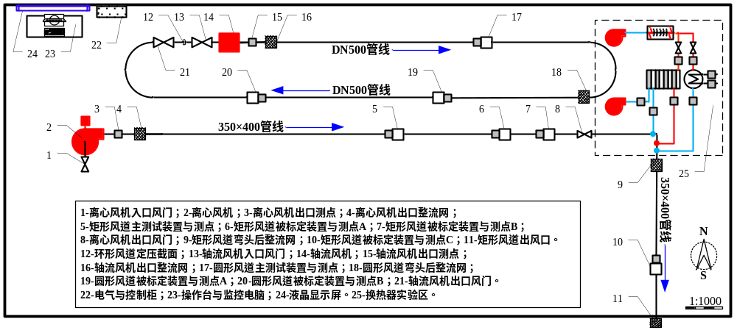图1 实验平台系统图
与风机性能实验相关的主要组成如下：
- 风机：包括两台实验风机，均用作送风机（即风机进口风压接近环境大气压力），其中一台为离心风机（型号4-72-5A），另一台为轴流风机（型号DTF-5）。
- 管道与管件：离心风机出口对应的为宽350mm、高400mm矩形风道；轴流风机出口对应的为内径500mm圆形风道。离心风机自室内取风，风机进口设有可调节风门，风机出口设有整流网以提高下游流场的均匀性，风机出口风道后部配有调节风门，所输送空气经排风口送至室外；轴流风机配置环形风管，空气循环输送，在风机进口端设有与环境相通的断面，称为定压截面，风机进口设有可调节风门，风机出口设有整流网以提高下游流场的均匀性，循环风道后部配有出口调节风门。
- 电机与控制：每台风机与电动机采用直联传动，电动机均配有变频器，可实现变速运行。
- 测量表计：各台风机均配有出口静压、出口温度、出口风量等相关测点。每条风道均配置至少两个风量测量装置，其中沿着流程的第一个（靠近风机出口的）为标准毕托管、其他的风量测量装置为被标定的均速管（或其它型式流量计），风机性能实验只利用前者。标准毕托管由步进电机驱动，控制毕托管插入深度，风机进口压力可取大气压力。风机出口静压采用压力变送器（测试值为表压）；标准毕托管测试的为气流动压，采用差压变送器；大气压力采用绝对压力变送器；风机出口温度采用Pt100铂电阻温度变送器。上述压力类和温度测点精度均为0.075级（实验级）。
- 电气控制柜：机柜内部设有总电源开关、各台风机的启/停控制开关、变速调节变频器、PLC、数据采集卡、继电保护器件以及相关电气控制元件。机柜面板上方有总电源的电压、电流显示；中部有远程/就地控制旋钮、电源指示灯、风机工作状态指示灯；下部有两台风机变频器的主要参数显示（频率、电机转速、电机功率）。
- 监控系统：实验台监控系统采用工控机，在其显示屏和大型液晶屏上可以显示系统画面、运行参数值以及相关开关状态，并具备数据查询、存储功能。主要监控画面如图2、图3所示。
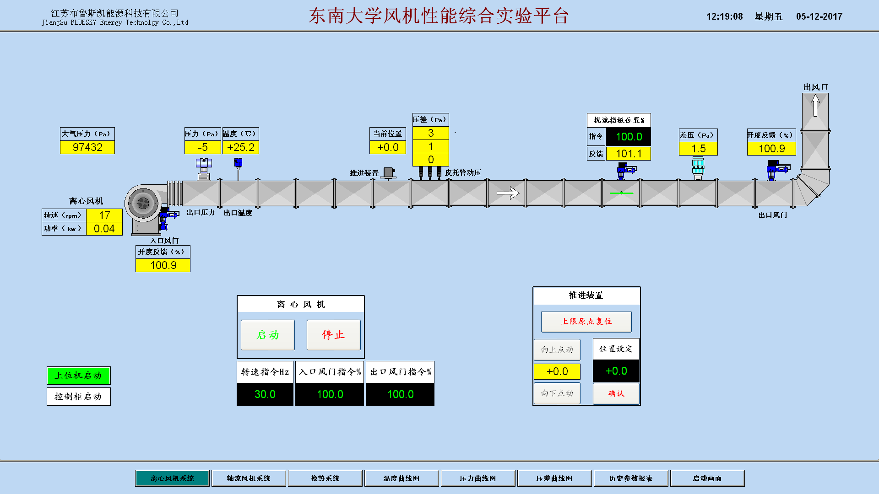
图2 实验平台“离心风机系统”监控画面
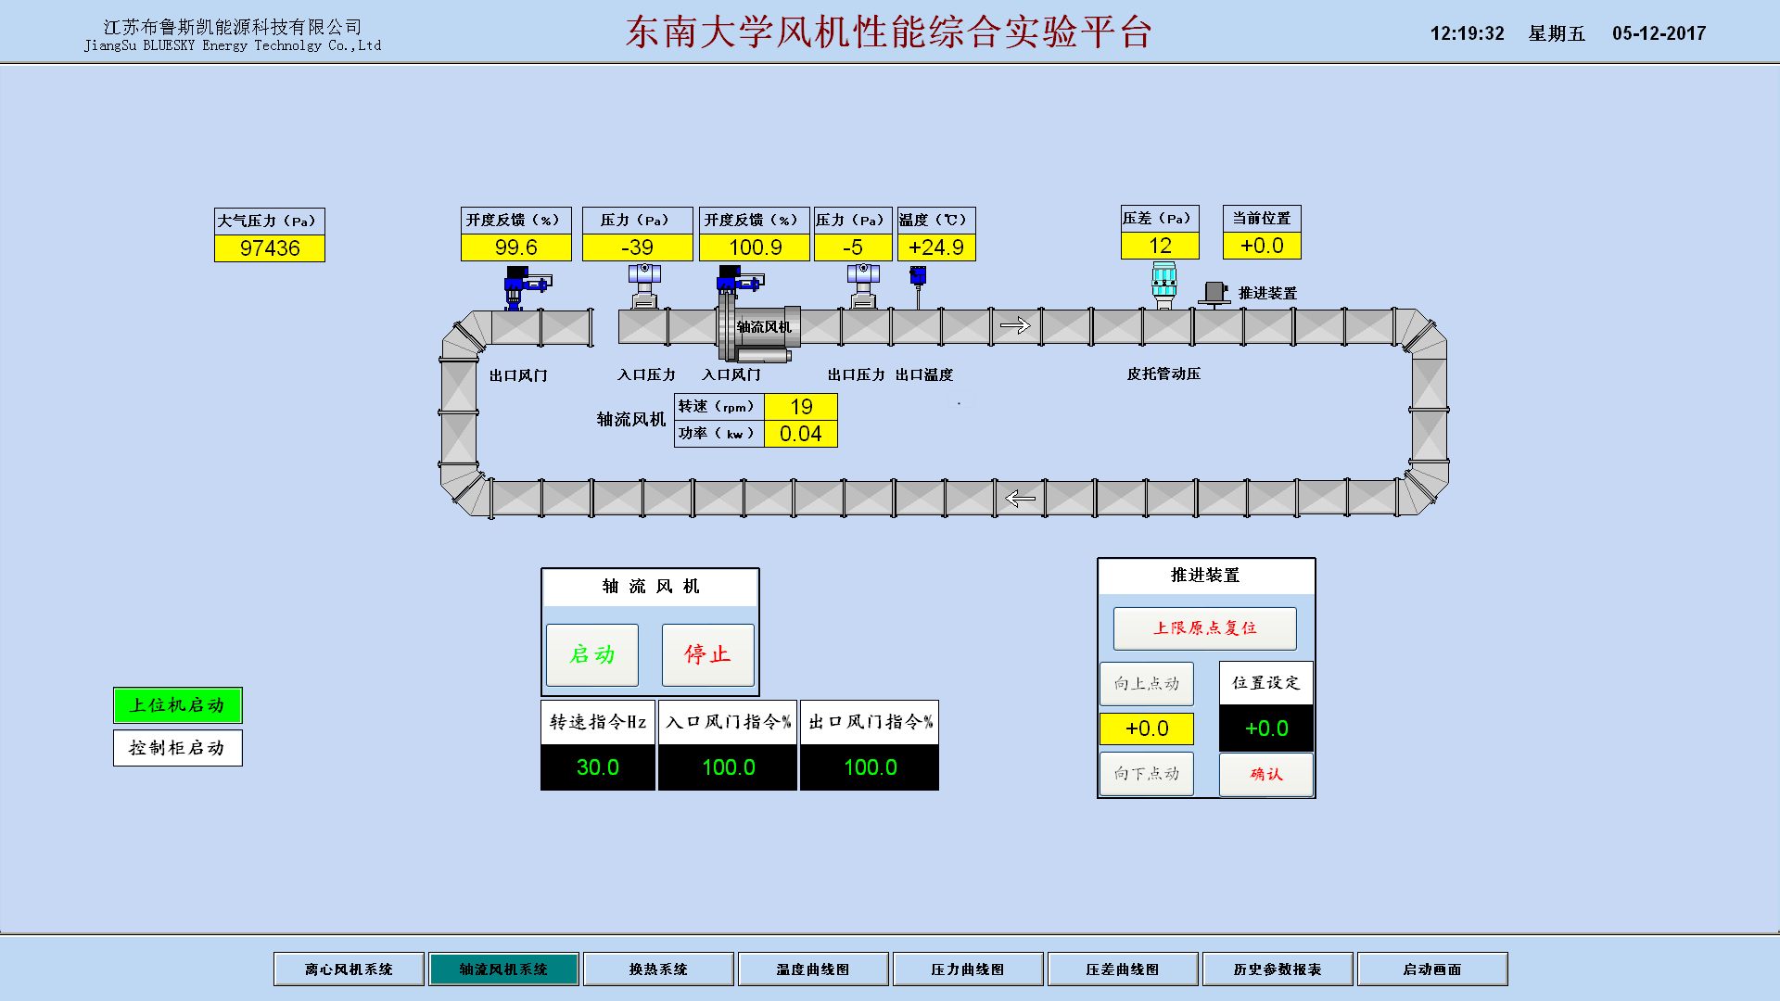
图3 实验平台“轴流风机系统”监控画面
- 实验目的
- 帮助学生建立对风机及其基础理论知识的感性认识；
- 熟悉离心风机的运行操作；
- 掌握风机主要性能参数的测量，风机性能参数的修正，风机性能曲线、管路特性曲线的绘制等；
- 为将来使用风机、进行风机性能研究打下良好的实践基础。
- 预备知识
- 复习课本，掌握离心式/轴流式风机的结构、工作原理、性能参数、性能曲线、相似定律及性能曲线的测试方法等；
- 复习气体流动参数—流量、流速、动压、静压、全压等的测量原理、方法和计算。
- 主要内容
- 风机的一般性能实验：包括在电机额定（50H_{Z}）状态下，通过调节风机出口调节风门改变风机工作点（6~7个），在每个工作点下测量计算风机的流量、全压、功率、效率，并进行进口密度、转速修正，根据修正后各工作点参数绘制50Hz平均转速、进口密度为1.2kg/m³时的全压性能曲线、轴功率性能曲线、风机效率性能曲线，等。
- 风机变速性能实验：通过调节风机的变频器至40Hz，改变风机转速，类似上述（1），测试风机在相应平均转速下的性能曲线（实验曲线）。利用上述（1）的测试结果和相似定律特例—比例定律，计算40Hz平均转速下的风机性能曲线（计算曲线），对比40Hz时的两种曲线，验证、评价比例定律的准确性。
- 管路特性实验：测试风机在一定出口调节风门开度下的管路特性，绘制相应的管路特性曲线。
- 实验前的检查与准备
以下检查与准备由实验指导教师负责进行，实验学生未经同意不得擅自进行操作。
- 开启实验室西边的2~3扇窗户，以便室内进风通畅。
- 电气控制柜内的所有开关推上，电气控制柜总电源通电，各实验风机通电，各实验风机变频调节器通电，启动工控机，检查各按钮、参数初值、风门等开关状态是否正确（电气控制柜面板电压表应指示在380V左右、旋钮处于远程模式、风机入口风门处于全开100%、风机出口风门处于全开100%、毕托管推进装置的零位准确）。
- 在显示器上设定风机入口、出口风门的开度指令至100%，设定变频器频率指令为10Hz，点击风机的“启动”按钮，使风机低速转动，检查风机转动是否正常（包括转向、振动、声响），检查正常后点击风机的“停止”按钮。
- 检查各风门、毕托管推进装置是否能够灵活操作，如卡涩严重应对风门、推进装置等进行检查，必要时进行检修，排除故障。将各风门调整至全开状态、推进装置处于最高位（按相关实验规范，毕托管插入深度即风道内动压测点位置如表1所示）。
表1 风道内动压测点位置计算汇总表
离心风机 |  |  | 轴流风机
风道宽度 | mm | 350 | 风管直径 | mm | 500
风道高度 | mm | 400 | 动压测点r1 | mm | 88
深度方向测点数 | / | 3 | 动压测点r3 | mm | 153
测点间距 | mm | 133 | 动压测点r5 | mm | 198
测点1（上）高度 | mm | 133 | 动压测点r7 | mm | 234
测点2高度 | mm | 0 | 测点1高度 | mm | 234
测点3（下）高度 | mm | -133 | 测点2高度 | mm | 198
 |  |  | 测点3高度 | mm | 153
 |  |  | 测点4高度 | mm | 88
 |  |  | 测点5高度 | mm | -88
 |  |  | 测点6高度 | mm | -153
 |  |  | 测点7高度 | mm | -198
 |  |  | 测点8（下）高度 | mm | -234
注：如果实验时间紧张，轴流风机可以测试4个测点深度，例如采用测点1/3/5/7或测点2/4/6/8。
- 对实验学生进行分组，风机性能实验一般6~8人一组，1名学生作为主控人员、为组长，负责进行实验工况的操作调整、小组成员间的工作协调；2名学生作为计算机运行画面记录人员，分别记录离心风机、轴流风机主要运行参数数值；1名学生负责记录控制柜面板上的变频器显示值（转速、功率）；1名学生作为安全员，负责安全监护；2名学生作为现场巡检员，负责风机、风道、风门、现场测量装置的巡回检查（例如，查看风门现场执行机构开度与指令、毕托管插入深度与指令、压力变送器背显值与计算机画面显示值有无明显差别，毕托管方向是否与气流一致，设备部件有无异响、强烈振动，及时向指导教师和组长汇报异常现象，但避免在离心风机进口附近走动，未经指导教师准许不准在现场动手拆装、操作）；1名学生监视与机动。
- 实验工况
由于实验时间有限，建议按表2中的实验工况顺序进行，即每台风机进行2种转速（频率）的性能测试，每种转速（频率）进行6~7个出口风门开度下的工况测试。
根据测试数据获得风机在2种转速下的性能曲线、6~7种出口风门开度下的管路特性曲线。
注：如想做超出表2中的工况，应事先做好相关准备，并把实验工况的内容、过程等向实验指导教师汇报，在征得同意后方可进行。
表2-1 离心风机实验工况计划
风机电机频率 | Hz | 40
工况序号 | / | 工况1 | 工况2 | 工况3 | 工况4 | 工况5 | 工况6 | 工况7
出口风门开度 | % | 100.0 | 75.0 | 62.5 | 50.0 | 37.5 | 25.0 | 0.0
风机电机频率 | Hz | 50
工况序号 | / | 工况8 | 工况9 | 工况10 | 工况11 | 工况12 | 工况13 | 工况14
出口风门开度 | % | 100.0 | 75.0 | 62.5 | 50.0 | 37.5 | 25.0 | 0.0
表2-2 轴流风机实验工况计划
风机电机频率 | Hz | 40
工况序号 | / | 工况1 | 工况2 | 工况3 | 工况4 | 工况5 | 工况6
出口风门开度 | % | 100.0 | 75.0 | 62.5 | 50.0 | 40.0 | 30.0
风机电机频率 | Hz | 50
工况序号 | / | 工况7 | 工况8 | 工况9 | 工况10 | 工况11 | 工况12
出口风门开度 | % | 100.0 | 75.0 | 62.5 | 50.0 | 40.0 | 30.0
- 实验过程与步骤
以下过程在征得指导教师同意后由实验学生进行，如发现问题实验学生应首先及时通报指导教师。
- 听实验指导教师讲解，熟悉实验现场、设备、表计（重点是实验风机及其系统、调节风门、参数显示）等，记录所实验风机及其电机的铭牌参数。
- 风机正式启动进行实验前，记录风机出口温度（3次），作为环境温度和离心风机进口风温的一组数值。
- 将风机入口、出口风门开度指令设为100%，电机频率指令设为10Hz，将毕托管推进装置调整至最高位（离心风机为+133mm、轴流风机为+234mm），点击风机的“启动”按钮，使风机低速启动运转。
- 每次增加10Hz，逐步将电机频率指令设为40Hz，待系统运行稳定15s左右后，开始进行工况1的实验测试记录，先测试一个毕托管插入深度，之后依次调整一档插入深度（每个工况参数记录表格如表3所示，所有计划实验工况的记录总表见附表）；之后，调整风机出口风门开度至下一个工况要求值，稳定15s后进行工况2测试，……，直至40Hz的所有工况结束。将风机出口风门开度开大到100%。
- 将电机频率指令设为50Hz，待系统运行稳定15s左右后，依次进行该电机频率的各个工况测试。
- 上述实验结束后，实验组长检查、审核数据记录，确认无误后，将电机频率逐步将至10Hz，稳定运行20s后，记录风机出口温度（3次），作为环境温度和离心风机进口风温的一组数值。
- 将风门回复至启动前状态，点击风机的“停止”按钮、本小组实验结束。
- 当一个单位时间段（上午、下午、晚上）的所有小组实验结束后，实验指导教师检查系统、设备、表计状况，消除异常，最后关闭工控机、关闭电气控制柜总电源（如图4所示，扳下QF01）。
表3-1 离心风机实验工况参数记录表
实验工况 |  | 工况1：40Hz、出口风门开度100%
记录次数 |  | / | 1 | 2 | 3 | 4 | 5
测点深度：133mm | 动压1 | Pa | 150 | 152 | 147 | 149 | 150
测点深度：133mm | 动压2 | Pa | 152 | 154 | 152 | 151 | 151
测点深度：133mm | 动压3 | Pa | 153 | 159 | 153 | 151 | 150
测点深度：0mm | 动压1 | Pa | 142 | 134 | 139 | 136 | 138
测点深度：0mm | 动压2 | Pa | 158 | 159 | 156 | 157 | 156
测点深度：0mm | 动压3 | Pa | 156 | 157 | 157 | 156 | 157
测点深度：-133mm | 动压1 | Pa | 129 | 135 | 130 | 131 | 131
测点深度：-133mm | 动压2 | Pa | 157 | 158 | 157 | 155 | 155
测点深度：-133mm | 动压3 | Pa | 136 | 144 | 141 | 138 | 140
大气压力 |  | Pa | 98811 | 98845 | 98884 | 98837 | 98831
风机出口压力 |  | Pa | 1668 | 1694 | 1695 | 1684 | 1685
风机出口温度 |  | ℃ | 14.4 | 14.3 | 14.5 | 14.2 | 13.6
风机转速 |  | r/min | 2338 | 2339 | 2339 | 2338 | 2339
风机电动机功率 |  | kW | 6.1 | 6.2 | 6.1 | 6.1 | 6.2

表3-2 轴流风机实验工况参数记录表
实验工况 |  | 工况1：40Hz、出口风门开度100%
记录次数 | / | 1 | 2 | 3 | 4 | 5
动压1（+234mm） | Pa | 31 | 35 | 32 | 34 | 35
动压2（+198mm） | Pa | 38 | 40 | 38 | 39 | 37
动压3（+153mm） | Pa | 39 | 35 | 37 | 36 | 40
动压4（+88mm） | Pa | 33 | 35 | 36 | 37 | 33
动压5（-88mm） | Pa | 43 | 42 | 43 | 45 | 47
动压6（-153mm） | Pa | 40 | 41 | 37 | 42 | 41
动压7（-198mm） | Pa | 34 | 37 | 35 | 33 | 32
动压8（-234mm） | Pa | 29 | 30 | 28 | 27 | 29
大气压力 | Pa | 99288 | 99314 | 99365 | 99357 | 99335
风机出口压力 | Pa | 437 | 438 | 438 | 439 | 438
风机出口温度 | ℃ | 22.1 | 22.0 | 21.9 | 21.9 | 22.0
风机转速 | rpm | 2342 | 2342 | 2343 | 2343 | 2342
风机电动机功率 | kW | 1.6 | 1.6 | 1.6 | 1.6 | 1.6

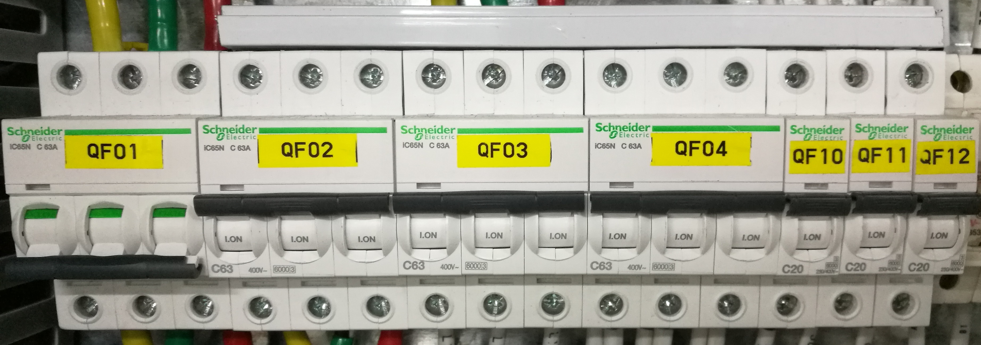
图3 电气控制柜内的主要开关
- 当天全部实验结束后，最后一组学生应协作指导教师整理实验现场与设备，关断所有照明电源、关好实验室门窗等。
- 实验过程注意事项
- 离心风机不要在出口风门全开、50Hz频率下直接启动；轴流风机不要在出口风门全关或开度较小、50Hz频率下直接启动。
- 电机频率的指令范围为0~50Hz；离心风机出口风门开度指令范围为0~100%；轴流风机出口风门开度指令范围为30%~100%；毕托管推进装置位置不能明显超出表1中的上、下限，防止毕托管抵触风道内壁；风机功率不能超出额定功率（见风机铭牌）。
- 实验过程中电气控制柜的柜门应关闭，严禁扯拉任何电气电缆、控制电缆、信号电缆、引压管，严禁扳动、旋动变送器及其连接管线和接头。
- 电机频率调整过程不要过急、幅度过大，每次增减幅度宜为10Hz逐步调整。
- 有关压力、差压、温度等气体参数数值一般存在一定的波动，应在其数值相对稳定时进行记录。尤其是轴流风机风管的气体动压，其数值较小，因不稳定而导致的误差较大。
- 每个工况耗时较多的是毕托管位置调整以及动压记录，毕托管位置调整并不影响除动压外的参数，建议以毕托管调整和动压记录为先，其他参数可以在毕托管调整期间记录。
- 实验记录时，不要在离心风机进口附近走动。
- 实验数据记录
（1）实验基本情况
实验日期： 2019.12.21 实验开始时间： 14:00 实验结束时间： 15:00本风机同组实验学生： 刘亦迅、昝逸菲、任珂
主控同学： 昝逸菲 ；监控画面记录同学：离心 刘亦迅
机柜面板记录同学： 刘亦迅 ； 安全监护同学： 谢连城
巡检同学： 谢连城 、 任珂 ；机动监视同学： 任珂
离心风机铭牌参数： 4-72-5A 风量：20000m3/h 风压：2500Pa 转速：2900r/min 功率：15kW 出口角度：左180°
（2）实验原始数据记录总表（见附表）
- 实验数据处理
- 对各工况实验参数的数据进行预处理，舍弃个别误差较大的读数，计算各参数平均值。
- 按照风机性能参数的计算方法，计算各工况相关性能参数。相关计算中可不考虑风机出口截面至出口静压测量截面间的流动损失、出口静压测量截面至风速测量截面的流动损失；风机与电机间的传动效率取1.0；电机效率（含变频器）取0.9；空气密度按相关公式计算（进口空气密度基准取1.2kg/m³）。
- 计算同频率的6~7个工况的平均转速，并将这6~7个工况的性能参数修正至该平均转速下的数值（利用相似定律）。
- 用EXCEL整理实验数据汇总表，并绘制相关以下曲线，表格、曲线格式工整美观，表达准确。
- 根据实验数据汇总表，绘制2种平均转速下的风机性能实验曲线（简称“风机实验曲线”）；按50Hz平均转速的“风机实验曲线”，根据相似定律计算出40Hz平均转速下的风机性能曲线（简称“风机计算曲线”）。对比40Hz“风机实验曲线”、“风机计算曲线”的偏差状况，评价相似定律计算的准确性。
- 根据两种转速下的实验数据汇总表和坐标原点，分别绘制两组6~7种出口风门开度下的管路特性实验曲线，对比各出口风门开度下两组管路特性实验曲线的偏差状况。
- 整理编写实验报告，实验报告内容完整、工整规范，用A4纸打印实验报告。

附表1：离心风机实验原始数据记录汇总表
开始前环境温度 ℃
实验工况 |  | 工况1：40Hz、出口风门开度100%
 |  | 开始时间： 结束时间：
测点深度：133mm | 动压1 | Pa | 133 | 133 |  | 133 | 133 |  | 133
测点深度：133mm | 动压2 | Pa | 135 | 134 |  | 138 | 134 |  | 135
测点深度：133mm | 动压3 | Pa | 48 | 21 |  | 34 | 43 |  | 45
测点深度：0mm | 动压1 | Pa | 137 | 137 |  | 137 | 138 |  | 138
测点深度：0mm | 动压2 | Pa | 132 | 131 |  | 131 | 132 |  | 133
测点深度：0mm | 动压3 | Pa | 47 | 44 |  | 43 | 47 |  | 51
测点深度：-133mm | 动压1 | Pa | 105 | 105 |  | 106 | 109 |  | 109
测点深度：-133mm | 动压2 | Pa | 122 | 115 |  | 117 | 112 |  | 122
测点深度：-133mm | 动压3 | Pa | 56 | 39 |  | 51 | 51 |  | 52
大气压力 |  | Pa | 97973 | 97982 |  | 97973 | 97977 |  | 97982
风机出口压力 |  | Pa | 1706 | 1705 |  | 1705 | 1705 |  | 1706
风机出口温度 |  | ℃ | 13.5 | 13.5 |  | 13.5 | 13.5 |  | 13.5
风机转速 |  | r/min | 2358 | 2358 |  | 2359 | 2359 |  | 2359
风机电机功率 |  | kW | 5.91 | 5.91 |  | 5.91 | 5.91 |  | 5.91

实验工况 |  | 工况2：40Hz、出口风门开度75%
 |  | 开始时间： 结束时间：
测点深度：133mm | 动压1 | Pa | 125 | 125 | 125 | 125 | 125
测点深度：133mm | 动压2 | Pa | 130 | 130 | 128 | 135 | 129
测点深度：133mm | 动压3 | Pa | 42 | 43 | 42 | 41 | 39
测点深度：0mm | 动压1 | Pa | 129 | 129 | 129 | 130 | 130
测点深度：0mm | 动压2 | Pa | 124 | 123 | 123 | 124 | 124
测点深度：0mm | 动压3 | Pa | 40 | 42 | 42 | 25 | 43
测点深度：-133mm | 动压1 | Pa | 103 | 103 | 103 | 103 | 102
测点深度：-133mm | 动压2 | Pa | 115 | 103 | 103 | 114 | 110
测点深度：-133mm | 动压3 | Pa | 46 | 48 | 48 | 63 | 49
大气压力 |  | Pa | 97973 | 97969 | 97969 | 97960 | 97973
风机出口压力 |  | Pa | 1758 | 1762 | 1764 | 1765 | 1773
风机出口温度 |  | ℃ | 13.9 | 13.8 | 13.9 | 13.9 | 13.9
风机转速 |  | r/min | 2357 | 2356 | 2356 | 2355 | 2354
风机电机功率 |  | kW | 5.87 | 5.87 | 5.86 | 5.85 | 5.84

实验工况 |  | 工况3：40Hz、出口风门开度62.5%
 |  | 开始时间： 结束时间：
测点深度：133mm | 动压1 | Pa | 111 | 112 | 111 | 111 | 111
测点深度：133mm | 动压2 | Pa | 109 | 111 | 112 | 116 | 112
测点深度：133mm | 动压3 | Pa | 39 | 34 | 38 | 19 | 35
测点深度：0mm | 动压1 | Pa | 118 | 117 | 118 | 118 | 118
测点深度：0mm | 动压2 | Pa | 109 | 109 | 109 | 109 | 109
测点深度：0mm | 动压3 | Pa | 35 | 39 | 39 | 37 | 37
测点深度：-133mm | 动压1 | Pa | 90 | 90 | 90 | 91 | 91
测点深度：-133mm | 动压2 | Pa | 97 | 97 | 97 | 95 | 94
测点深度：-133mm | 动压3 | Pa | 46 | 45 | 44 | 45 | 32
大气压力 |  | Pa | 97973 | 97973 | 97964 | 97964 | 97964
风机出口压力 |  | Pa | 1853 | 1854 | 1853 | 1855 | 1854
风机出口温度 |  | ℃ | 14.1 | 14.1 | 14 | 14 | 14
风机转速 |  | r/min | 2349 | 2349 | 2349 | 2348 | 2347
风机电机功率 |  | kW | 5.73 | 5.73 | 5.72 | 5.72 | 5.71

实验工况 |  | 工况4：40Hz、出口风门开度50%
 |  | 开始时间： 结束时间：
测点深度：133mm | 动压1 | Pa | 85 | 84 | 84 | 83 | 83
测点深度：133mm | 动压2 | Pa | 85 | 93 | 92 | 95 | 87
测点深度：133mm | 动压3 | Pa | 14 | 25 | 22 | 23 | 34
测点深度：0mm | 动压1 | Pa | 87 | 87 | 90 | 88 | 87
测点深度：0mm | 动压2 | Pa | 77 | 85 | 90 | 82 | 84
测点深度：0mm | 动压3 | Pa | 30 | 14 | 11 | 28 | 88
测点深度：-133mm | 动压1 | Pa | 64 | 65 | 64 | 67 | 67
测点深度：-133mm | 动压2 | Pa | 83 | 83 | 83 | 82 | 82
测点深度：-133mm | 动压3 | Pa | 27 | 25 | 25 | 52 | 22
大气压力 |  | Pa | 97964 | 97956 | 97960 | 97969 | 97969
风机出口压力 |  | Pa | 2031 | 2032 | 2033 | 2034 | 2014
风机出口温度 |  | ℃ | 14.1 | 14.2 | 14.2 | 14.2 | 14.2
风机转速 |  | r/min | 2349 | 2349 | 2349 | 2349 | 2349
风机电机功率 |  | kW | 5.43 | 5.44 | 5.43 | 5.44 | 5.43

实验工况 |  | 工况5：40Hz、出口风门开度37.5%
 |  | 开始时间： 结束时间：
测点深度：133mm | 动压1 | Pa | 52 | 52 | 52 | 52 | 49
测点深度：133mm | 动压2 | Pa | 53 | 52 | 54 | 53 | 54
测点深度：133mm | 动压3 | Pa | 19 | 19 | 22 | 40 | 23
测点深度：0mm | 动压1 | Pa | 47 | 47 | 46 | 46 | 45
测点深度：0mm | 动压2 | Pa | 54 | 53 | 53 | 56 | 51
测点深度：0mm | 动压3 | Pa | 21 | 14 | 21 | 20 | 18
测点深度：-133mm | 动压1 | Pa | 42 | 45 | 35 | 36 | 39
测点深度：-133mm | 动压2 | Pa | 48 | 47 | 50 | 50 | 47
测点深度：-133mm | 动压3 | Pa | 14 | 14 | 16 | 17 | 19
大气压力 |  | Pa | 97986 | 97982 | 97982 | 97982 | 97982
风机出口压力 |  | Pa | 2264 | 2261 | 2263 | 2261 | 2254
风机出口温度 |  | ℃ | 14.3 | 14.2 | 14.3 | 14.3 | 14.3
风机转速 |  | r/min | 2366 | 2365 | 2364 | 2364 | 2363
风机电机功率 |  | kW | 4.82 | 4.81 | 4.80 | 4.8 | 4.79

实验工况 |  | 工况6：40Hz、出口风门开度25%
 |  | 开始时间： 结束时间：
测点深度：133mm | 动压1 | Pa | 25 | 25 | 25 | 25 | 26
测点深度：133mm | 动压2 | Pa | 37 | 27 | 38 | 25 | 23
测点深度：133mm | 动压3 | Pa | 7 | 9 | 9 | 9 | 7
测点深度：0mm | 动压1 | Pa | 25 | 25 | 25 | 25 | 25
测点深度：0mm | 动压2 | Pa | 26 | 23 | 21 | 22 | 23
测点深度：0mm | 动压3 | Pa | 9 | 6 | 8 | 4 | 14
测点深度：-133mm | 动压1 | Pa | 20 | 20 | 20 | 20 | 20
测点深度：-133mm | 动压2 | Pa | 22 | 22 | 22 | 22 | 24
测点深度：-133mm | 动压3 | Pa | 2 | 7 | 7 | -5 | -2
大气压力 |  | Pa | 97969 | 97990 | 97995 | 97982 | 97973
风机出口压力 |  | Pa | 2395 | 2395 | 2393 | 2391 | 2384
风机出口温度 |  | ℃ | 14.4 | 14.4 | 14.4 | 14.4 | 14．4
风机转速 |  | r/min | 2380 | 2382 | 2382 | 2383 | 2383
风机电机功率 |  | kW | 3.83 | 3.85 | 3.86 | 3.86 | 3.86

实验工况 |  | 工况7：40Hz、出口风门开度0%
 |  | 开始时间： 结束时间：
测点深度：133mm | 动压1 | Pa | 9 | 9 | 9 | 10 | 9
测点深度：133mm | 动压2 | Pa | 14 | 7 | 7 | 7 | 8
测点深度：133mm | 动压3 | Pa | 5 | 3 | 2 | 1 | 2
测点深度：0mm | 动压1 | Pa | 11 | 10 | 9 | 8 | 8
测点深度：0mm | 动压2 | Pa | 8 | 6 | 6 | 6 | 4
测点深度：0mm | 动压3 | Pa | 0 | 3 | 3 | 2 | -1
测点深度：-133mm | 动压1 | Pa | 7 | 4 | 13 | 13 | 12
测点深度：-133mm | 动压2 | Pa | 4 | 9 | 17 | 5 | 6
测点深度：-133mm | 动压3 | Pa | -11 | 0 | 0 | 1 | -2
大气压力 |  | Pa | 97947 | 97969 | 97964 | 97956 | 97964
风机出口压力 |  | Pa | 2466 | 2459 | 2472 | 2473 | 2472
风机出口温度 |  | ℃ | 14.6 | 14.6 | 14.6 | 14.6 | 14.6
风机转速 |  | r/min | 2394 | 2394 | 2393 | 2395 | 2394
风机电机功率 |  | kW | 3.07 | 3.08 | 3．09 | 3.08 | 3.09

实验工况 |  | 工况8：50Hz、出口风门开度100%
 |  | 开始时间： 结束时间：
测点深度：133mm | 动压1 | Pa | 206 | 206 | 206 | 206 | 206
测点深度：133mm | 动压2 | Pa | 211 | 217 | 218 | 215 | 215
测点深度：133mm | 动压3 | Pa | 76 | 81 | 78 | 65 | 86
测点深度：0mm | 动压1 | Pa | 216 | 216 | 220 | 218 | 217
测点深度：0mm | 动压2 | Pa | 204 | 205 | 216 | 214 | 208
测点深度：0mm | 动压3 | Pa | 76 | 76 | 74 | 75 | 78
测点深度：-133mm | 动压1 | Pa | 169 | 170 | 170 | 170 | 172
测点深度：-133mm | 动压2 | Pa | 197 | 196 | 195 | 194 | 194
测点深度：-133mm | 动压3 | Pa | 85 | 85 | 85 | 85 | 83
大气压力 |  | Pa | 97973 | 97973 | 97969 | 97969 | 97969
风机出口压力 |  | Pa | 2715 | 2713 | 2719 | 2715 | 2713
风机出口温度 |  | ℃ | 15.3 | 15.2 | 15.3 | 15.3 | 15.3
风机转速 |  | r/min | 2946 | 2946 | 2946 | 2946 | 2946
风机电机功率 |  | kW | 11.72 | 11.73 | 11.72 | 11.72 | 11.71

实验工况 |  | 工况9：50Hz、出口风门开度75%
 |  | 开始时间： 结束时间：
测点深度：133mm | 动压1 | Pa | 192 | 193 | 193 | 189 | 192
测点深度：133mm | 动压2 | Pa | 200 | 202 | 202 | 201 | 201
测点深度：133mm | 动压3 | Pa | 74 | 71 | 70 | 73 | 72
测点深度：0mm | 动压1 | Pa | 201 | 201 | 201 | 199 | 202
测点深度：0mm | 动压2 | Pa | 194 | 194 | 194 | 193 | 194
测点深度：0mm | 动压3 | Pa | 71 | 70 | 71 | 71 | 74
测点深度：-133mm | 动压1 | Pa | 167 | 170 | 161 | 163 | 166
测点深度：-133mm | 动压2 | Pa | 178 | 179 | 179 | 178 | 178
测点深度：-133mm | 动压3 | Pa | 81 | 79 | 89 | 77 | 81
大气压力 |  | Pa | 97956 | 97960 | 97947 | 97960 | 97960
风机出口压力 |  | Pa | 2816 | 2816 | 2814 | 2814 | 2812
风机出口温度 |  | ℃ | 15.5 | 15.5 | 15.5 | 15.5 | 15.5
风机转速 |  | r/min | 2949 | 2949 | 2951 | 2951 | 2951
风机电机功率 |  | kW | 11.6 | 11.59 | 11.57 | 11.55 | 11.55

实验工况 |  | 工况10：50Hz、出口风门开度62.5%
 |  | 开始时间： 结束时间：
测点深度：133mm | 动压1 | Pa | 173 | 173 | 175 | 175 | 175
测点深度：133mm | 动压2 | Pa | 180 | 178 | 179 | 183 | 182
测点深度：133mm | 动压3 | Pa | 59 | 41 | 58 | 60 | 62
测点深度：0mm | 动压1 | Pa | 177 | 177 | 177 | 177 | 177
测点深度：0mm | 动压2 | Pa | 170 | 168 | 167 | 168 | 177
测点深度：0mm | 动压3 | Pa | 61 | 60 | 61 | 60 | 64
测点深度：-133mm | 动压1 | Pa | 152 | 152 | 151 | 151 | 151
测点深度：-133mm | 动压2 | Pa | 158 | 158 | 158 | 158 | 158
测点深度：-133mm | 动压3 | Pa | 72 | 72 | 76 | 74 | 73
大气压力 |  | Pa | 97960 | 97960 | 97956 | 97977 | 97969
风机出口压力 |  | Pa | 2964 | 2963 | 2964 | 2966 | 2965
风机出口温度 |  | ℃ | 15.7 | 15.7 | 15.7 | 15.7 | 15.7
风机转速 |  | r/min | 2969 | 2969 | 2969 | 2970 | 2969
风机电机功率 |  | kW | 11.37 | 11.37 | 11.36 | 11.33 | 11.36

实验工况 |  | 工况11：50Hz、出口风门开度50%
 |  | 开始时间： 结束时间：
测点深度：133mm | 动压1 | Pa | 131 | 131 | 131 | 130 | 130
测点深度：133mm | 动压2 | Pa | 129 | 140 | 139 | 126 | 135
测点深度：133mm | 动压3 | Pa | 42 | 60 | 47 | 46 | 46
测点深度：0mm | 动压1 | Pa | 125 | 125 | 125 | 125 | 124
测点深度：0mm | 动压2 | Pa | 126 | 127 | 128 | 127 | 124
测点深度：0mm | 动压3 | Pa | 44 | 31 | 38 | 45 | 46
测点深度：-133mm | 动压1 | Pa | 107 | 108 | 108 | 105 | 107
测点深度：-133mm | 动压2 | Pa | 138 | 140 | 134 | 134 | 134
测点深度：-133mm | 动压3 | Pa | 50 | 53 | 52 | 48 | 19
大气压力 |  | Pa | 97977 | 97977 | 97982 | 97977 | 97986
风机出口压力 |  | Pa | 3255 | 3256 | 3255 | 3244 | 3247
风机出口温度 |  | ℃ | 15.8 | 15.8 | 15.8 | 15.8 | 15.8
风机转速 |  | r/min | 2948 | 2948 | 2948 | 2948 | 2948
风机电机功率 |  | kW | 10.77 | 10.76 | 10.78 | 10.79 | 10.8

实验工况 |  | 工况12：50Hz、出口风门开度37.5%
 |  | 开始时间： 结束时间：
测点深度：133mm | 动压1 | Pa | 80 | 80 | 80 | 80 | 80
测点深度：133mm | 动压2 | Pa | 83 | 83 | 81 | 81 | 83
测点深度：133mm | 动压3 | Pa | 32 | 33 | 33 | 35 | 33
测点深度：0mm | 动压1 | Pa | 70 | 70 | 70 | 70 | 73
测点深度：0mm | 动压2 | Pa | 74 | 74 | 72 | 73 | 73
测点深度：0mm | 动压3 | Pa | 27 | 24 | 23 | 31 | 27
测点深度：-133mm | 动压1 | Pa | 71 | 71 | 72 | 71 | 71
测点深度：-133mm | 动压2 | Pa | 79 | 80 | 80 | 80 | 81
测点深度：-133mm | 动压3 | Pa | 23 | 24 | 28 | 27 | 29
大气压力 |  | Pa | 97982 | 97982 | 97982 | 97977 | 97982
风机出口压力 |  | Pa | 3628 | 3629 | 3627 | 3627 | 3627
风机出口温度 |  | ℃ | 15.9 | 15.9 | 16 | 16 | 16
风机转速 |  | r/min | 2955 | 2955 | 2955 | 2955 | 2956
风机电机功率 |  | kW | 9.67 | 9.65 | 9.62 | 9.62 | 9.62

实验工况 |  | 工况13：50Hz、出口风门开度25%
 |  | 开始时间： 结束时间：
测点深度：133mm | 动压1 | Pa | 39 | 45 | 44 | 42 | 44
测点深度：133mm | 动压2 | Pa | 38 | 41 | 41 | 40 | 40
测点深度：133mm | 动压3 | Pa | 4 | 10 | 10 | 23 | 28
测点深度：0mm | 动压1 | Pa | 34 | 34 | 34 | 33 | 34
测点深度：0mm | 动压2 | Pa | 36 | 34 | 34 | 34 | 31
测点深度：0mm | 动压3 | Pa | 23 | 8 | -1 | 9 | 22
测点深度：-133mm | 动压1 | Pa | 33 | 33 | 33 | 31 | 32
测点深度：-133mm | 动压2 | Pa | 38 | 38 | 38 | 35 | 35
测点深度：-133mm | 动压3 | Pa | 18 | 10 | 10 | 4 | 8
大气压力 |  | Pa | 97982 | 97982 | 97982 | 97986 | 97973
风机出口压力 |  | Pa | 3809 | 3811 | 3812 | 3824 | 3823
风机出口温度 |  | ℃ | 16.1 | 16.1 | 16.1 | 16.2 | 16.2
风机转速 |  | r/min | 2969 | 2968 | 2967 | 2967 | 2966
风机电机功率 |  | kW | 7.88 | 7.85 | 7.83 | 7.83 | 7.82

实验工况 |  | 工况14：50Hz、出口风门开度0%
 |  | 开始时间： 结束时间：
测点深度：133mm | 动压1 | Pa | 13 | 23 | 13 | 13 | 13
测点深度：133mm | 动压2 | Pa | 11 | 14 | 11 | 11 | 13
测点深度：133mm | 动压3 | Pa | 3 | 2 | 6 | 0 | 2
测点深度：0mm | 动压1 | Pa | 13 | 13 | 14 | 15 | 14
测点深度：0mm | 动压2 | Pa | 14 | 11 | 14 | 24 | 6
测点深度：0mm | 动压3 | Pa | 7 | 6 | 6 | 4 | -3
测点深度：-133mm | 动压1 | Pa | 12 | 10 | 11 | 11 | 8
测点深度：-133mm | 动压2 | Pa | 11 | 8 | 12 | 11 | 12
测点深度：-133mm | 动压3 | Pa | -1 | 0 | 9 | 0 | 4
大气压力 |  | Pa | 97986 | 97986 | 97964 | 97973 | 979773
风机出口压力 |  | Pa | 3950 | 3949 | 3951 | 3936 | 3954
风机出口温度 |  | ℃ | 16.3 | 16.4 | 16.4 | 16.4 | 16.6
风机转速 |  | r/min | 2992 | 2993 | 2993 | 2993 | 2994
风机电机功率 |  | kW | 6.2 | 6.18 | 6.22 | 6.22 | 6.15
开始后环境温度 ℃

附表 3：离心风机 40Hz 转速下实验数据处理汇总表
工况序号 |  | / | 工况 1 | 工况 2 | 工况 3 | 工况 4 | 工况 5 | 工况 6 | 工况 7
风机电机频率 |  | Hz | 40
出口风门开度 |  | % | 100 | 75 | 62.5 | 50 | 37.5 | 25 | 0
出口风道宽度（内） |  | mm | 350 | 350 | 350 | 350 | 350 | 350 | 350
出口风道高度（内） |  | mm | 400 | 400 | 400 | 400 | 400 | 400 | 400
出口风道通流面积 |  | m2 | 128 | 119.6 | 107.8 | 82.8 | 54 | 25.6 | 10.2
动压测点数 |  | 个 | 9 | 9 | 9 | 9 | 9 | 9 | 9
测点深度 133mm | 动压 1 | Pa | 133 | 125 | 107.8 | 82.8 | 54 | 25.6 | 10.2
测点深度 133mm | 动压 2 | Pa | 134.2 | 130 | 115.8 | 92.6 | 58.2 | 30.2 | 16.8
测点深度 133mm | 动压 3 | Pa | 41.2 | 35.2 | 40.2 | 20.6 | 13.6 | -0.8 | -2
测点深度 0mm | 动压 1 | Pa | 130.8 | 124.8 | 110 | 77 | 45.8 | 24.6 | 12.8
测点深度 0mm | 动压 2 | Pa | 134.6 | 129.6 | 110.2 | 81 | 52.6 | 28.2 | 16.4
测点深度 0mm | 动压 3 | Pa | 44.8 | 37 | 34.8 | 25.8 | 9 | 2.2 | 5.8
测点深度-133mm | 动压 1 | Pa | 104 | 97.2 | 92.4 | 68.8 | 44.8 | 25 | 10.8
测点深度-133mm | 动压 2 | Pa | 122 | 116.6 | 101.6 | 90.8 | 57.6 | 24.6 | 14.4
测点深度-133mm | 动压 3 | Pa | 51.2 | 44.8 | 43.2 | 26.2 | 14.2 | 4.2 | -1.8
大气压力 |  | Pa | 98237 | 98237 | 98237 | 98237 | 98237 | 98237 | 98237
风机出口压力（表） |  | Pa | 1636.6 | 1692.6 | 1773.2 | 1953.8 | 2174.2 | 2284.8 | 2329.6
风机出口温度 |  | ℃ | 26.5 | 27.52 | 27.4 | 27.5 | 27.7 | 27.9 | 30.7
风机转速 |  | r/min | 2370.2 | 2371.6 | 2373 | 2356 | 2377 | 2366 | 2373.6
风机电机功率 |  | kW | 5.568 | 5.498 | 5.364 | 5.032 | 4.424 | 3.59 | 2.91
环境温度 |  | ℃ | 10 | 10 | 10 | 10 | 10 | 10 | 10
进口（环境）空气密度 |  | kg/m3 | 1.181 | 1.181 | 1.181 | 1.181 | 1.181 | 1.181 | 1.181
出口空气密度 |  | kg/m3 | 1.143 | 1.139 | 1.139 | 1.139 | 1.137 | 1.137 | 1.127
出口动压均方根 |  | Pa0.5 | 106.2729 | 100.6831 | 89.95564 | 68.8769 | 43.41024 | 21.65661 | 11.46957
出口平均动压 |  | Pa | 98.98 | 92.76 | 84 | 62.89 | 38.87 | 18.2 | 9.27
出口平均风速 |  | m/s | 13.64 | 13.29 | 12.57 | 11.00 | 8.74 | 6.17 | 4.51
出口风量 |  | m3/s | 1.91 | 1.86 | 1.76 | 1.54 | 1.22 | 0.86 | 0.63
进口风量 |  | m3/s | 1.91 | 1.86 | 1.76 | 1.54 | 1.22 | 0.86 | 0.63
进口风量 |  | m3/h | 6873.6 | 6701.8 | 6333.4 | 5542.9 | 4403.3 | 3110.1 | 2273.9
出口全压（表） |  | Pa | 1742.87 | 1793.28 | 1863.16 | 2022.68 | 2217.61 | 2306.45 | 2385.07
风机全压 |  | Pa | 1742.87 | 1793.28 | 1863.16 | 2022.68 | 2217.61 | 2306.45 | 2385.07
风机有效功率 |  | kW | 3.328 | 3.338 | 3.278 | 3.114 | 2.712 | 1.993 | 1.506
电机效率（含变频器） |  | % | 90 | 90 | 90 | 90 | 90 | 90 | 90
传动效率 |  | % | 100 | 100 | 100 | 100 | 100 | 100 | 100
风机轴功率 |  | kW | 5.011 | 4.948 | 4.827 | 4.529 | 3.982 | 3.231 | 2.619
风机效率 |  | % | 66.41 | 67.47 | 67.90 | 68.77 | 68.13 | 61.67 | 57.52
风机基准进口密度 |  | kg/m3 | 1.2 | 1.2 | 1.2 | 1.2 | 1.2 | 1.2 | 1.2
进口密度修正系数 |  | / | 1.0161 | 1.0161 | 1.0161 | 1.0161 | 1.0161 | 1.0161 | 1.0161
电机频率对应的平均转速 |  | r/min | 2380 | 2380 | 2380 | 2380 | 2380 | 2380 | 2380
转速修正系数 |  | / | 0.99975 | 0.99916 | 0.99857 | 1.00577 | 0.99689 | 1.00152 | 0.99831
修正后风机进口流量 |  | m3/s | 1.908852 | 1.860033 | 1.756765 | 1.548571 | 1.21934 | 0.865244 | 0.630572

修正后风机全压 | Pa | 1829.289 | 1886.374 | 1956.791 | 2155.812 | 2325.08 | 2440.767 | 2531.153
修正后风机轴功率 | kW | 5.007394 | 4.935682 | 4.806876 | 4.60768 | 3.94452 | 3.24577 | 2.605781
修正后风机效率 | % | 69.73372 | 71.08881 | 71.51467 | 72.45357 | 71.87346 | 65.06497 | 61.25126
性能曲线名称 | /
注：
- 同一电机频率下7个工况的环境温度认为相等，表中各列数据一致，为“7.实验过程与步骤”（2）、（6）步骤中6次记录的平均值。风机进口密度近似与环境空气密度相等。
- 表中“电机频率对应的平均转速”为40Hz频率下7个工况转速的平均值，表中各列数据一致。表中“性能曲线名称”涂色部分填写该数值。
- 近似认为风机进口全压为大气压力，对于该输送系统，则有“风机全压”等于风机“出口全压（表）”。
- 表中“进口密度修正系数”为“风机基准进口密度”（1.2kg/m³）与各工况“进口（环境）空气密度”的比值。
- 表中“转速修正系数”为上述“电机频率对应的平均转速”与各工况“风机转速”的比值。
- 表中修正后参数是根据风机相似定律，将各实验工况相应参数修正至“电机频率对应的平均转速”、“风机基准进口密度”（1.2kg/m³）时的数值，利用7个工况的修正后参数数据绘制风机性能曲线（风机全压—流量性能曲线、轴功率—流量性能曲线、效率—流量性能曲线），利用修正后工作点、坐标原点，计算得出管路特性曲线方程，并绘制管路特性曲线。
- 表中未填数据，由学生计算得出。
- “离心风机50Hz转速下实验数据处理汇总表”与上表类似，不再列出。
- 利用相似定律特例—比例定律，由50Hz风机性能参数计算得出40Hz风机性能参数的列表（并绘制该方法得出的40Hz风机性能曲线），由学生自行拟定。

40Hz下的风机性能曲线
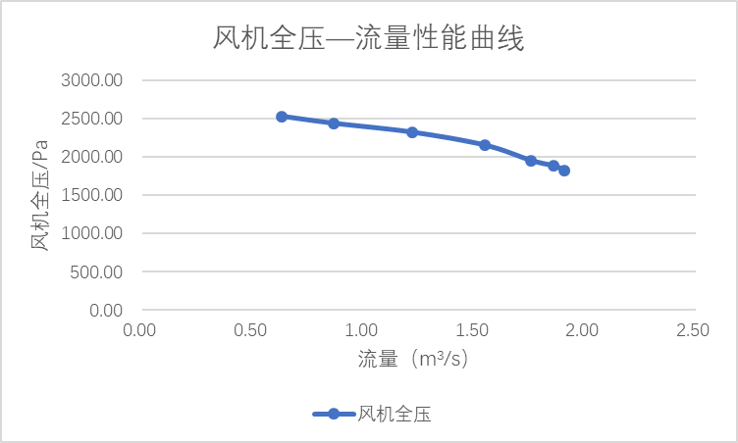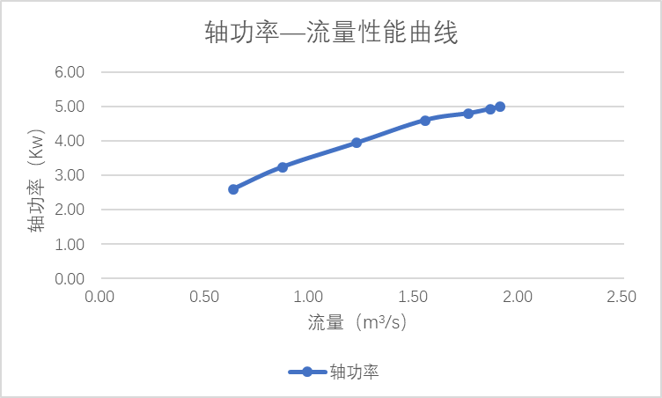
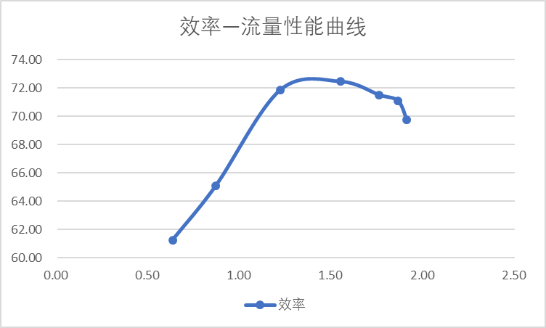
由修正后工作点、坐标原点，计算得到管路特性曲线为：
不同阀门开度下的工作点及K,B值如下：
工作点 |  |  |  | 管路特性曲线参数
40Hz |  | 50Hz
修正后风机的流量 | 修正后风机全压 | 修正后风机流量 | 修正后风机全压 | B | K
1.91 | 1829.29 | 2.41 | 2950.58 | 517.1773 | -55.1579
1.86 | 1886.37 | 2.32 | 3044.61 | 596.8415 | -178.531
1.76 | 1956.79 | 2.19 | 3202.35 | 736.6802 | -316.77
1.55 | 2155.81 | 1.92 | 3474.01 | 1019.111 | -288.091
1.22 | 2325.08 | 1.48 | 3764.22 | 2044.678 | -714.927
0.87 | 2440.77 | 1.04 | 3872.01 | 4244.809 | -737.1
0.63 | 2531.15 | 0.69 | 3957.55 | 19861.21 | -5366.08

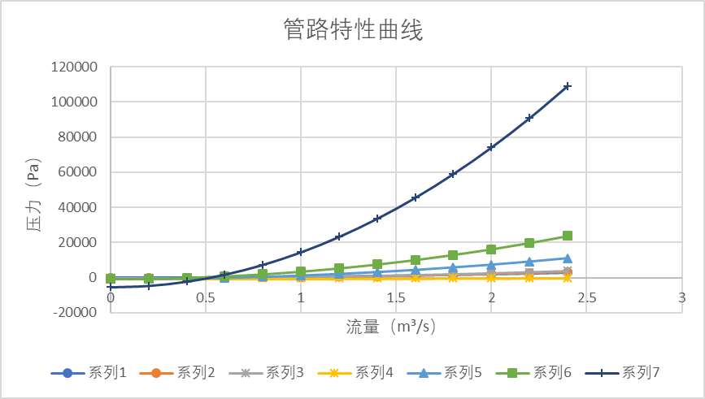

离心风机50Hz转速下实验数据处理汇总表
附表 3：离心风机 50Hz 转速下实验数据处理汇总表
工况序号 |  | / | 工况 1 | 工况 2 | 工况 3 | 工况 4 | 工况 5 | 工况 6 | 工况 7
风机电机频率 |  | Hz | 50.000
出口风门开度 |  | % | 100.000 | 75.000 | 62.500 | 50.000 | 37.500 | 25.000 | 0.000
出口风道宽度（内） |  | mm | 350.000 | 350.000 | 350.000 | 350.000 | 350.000 | 350.000 | 350.000
出口风道高度（内） |  | mm | 400.000 | 400.000 | 400.000 | 400.000 | 400.000 | 400.000 | 400.000
出口风道通流面积 |  | m2 | 0.140 | 0.140 | 0.140 | 0.140 | 0.140 | 0.140 | 0.140
动压测点数 |  | 个 | 9.000 | 9.000 | 9.000 | 9.000 | 9.000 | 9.000 | 9.000
测点深度 133mm | 动压 1 | Pa | 198.600 | 182.800 | 161.800 | 124.400 | 71.400 | 36.200 | 15.400
测点深度 133mm | 动压 2 | Pa | 211.000 | 196.200 | 174.600 | 132.400 | 86.400 | 39.800 | 19.600
测点深度 133mm | 动压 3 | Pa | 71.600 | 64.400 | 54.800 | 38.600 | 24.400 | 7.400 | (1.600)
测点深度 0mm | 动压 1 | Pa | 206.600 | 194.400 | 174.000 | 127.600 | 73.600 | 39.600 | 14.000
测点深度 0mm | 动压 2 | Pa | 205.800 | 191.800 | 169.400 | 135.400 | 78.200 | 48.600 | 18.600
测点深度 0mm | 动压 3 | Pa | 83.200 | 68.800 | 61.600 | 43.800 | 29.800 | 5.400 | 0.600
测点深度-133mm | 动压 1 | Pa | 162.600 | 160.800 | 139.000 | 104.800 | 62.800 | 30.600 | 16.200
测点深度-133mm | 动压 2 | Pa | 190.000 | 173.200 | 150.000 | 127.800 | 78.400 | 33.200 | 16.000
测点深度-133mm | 动压 3 | Pa | 85.200 | 73.800 | 66.800 | 47.200 | 21.600 | 5.000 | (0.800)
大气压力 |  | Pa | 98235.000 | 98235.000 | 98235.000 | 98235.000 | 98235.000 | 98235.000 | 98235.000
风机出口压力（表） |  | Pa | 2601.800 | 2702.400 | 2861.400 | 3144.000 | 3493.400 | 3646.400 | 3754.800
风机出口温度 |  | ℃ | 30.160 | 30.140 | 30.140 | 29.760 | 29.780 | 29.200 | 28.660
风机转速 |  | r/min | 2963.400 | 2963.600 | 2960.000 | 2956.800 | 2971.800 | 2976.800 | 2977.800
风机电机功率 |  | kW | 11.046 | 10.974 | 10.760 | 10.160 | 8.978 | 7.192 | 5.868
环境温度 |  | ℃ | 10 | 10 | 10 | 10 | 10 | 10 | 10
进口（环境）空气密度 |  | kg/m3 | 1.145 | 1.145 | 1.145 | 1.145 | 1.145 | 1.145 | 1.145
出口空气密度 |  | kg/m3 | 1.129 | 1.129 | 1.129 | 1.130 | 1.130 | 1.133 | 1.135
出口动压均方根 |  | Pa | 166.949 | 155.160 | 136.917 | 105.710 | 63.364 | 31.574 | 13.684
出口平均动压 |  | Pa | 157.178 | 145.133 | 128.000 | 98.000 | 58.511 | 27.311 | 10.889
出口平均风速 |  | m/s | 17.198 | 16.579 | 15.574 | 13.676 | 10.588 | 7.467 | 4.912
出口风量 |  | m3/s | 2.408 | 2.321 | 2.180 | 1.915 | 1.482 | 1.045 | 0.688
进口风量 |  | m3/s | 2.408 | 2.321 | 2.180 | 1.915 | 1.482 | 1.045 | 0.688
进口风量 |  | m3/h | 8667.737 | 8355.828 | 7849.272 | 6892.654 | 5336.602 | 3763.475 | 2475.398
出口全压（表） |  | Pa | 2768.749 | 2857.560 | 2998.317 | 3249.710 | 3556.764 | 3677.974 | 3768.484
风机全压 |  | Pa | 2768.749 | 2857.560 | 2998.317 | 3249.710 | 3556.764 | 3677.974 | 3768.484
风机有效功率 |  | kW | 6.666 | 6.633 | 6.537 | 6.222 | 5.273 | 3.845 | 2.591
电机效率（含变频器） |  | % | 90.000 | 90.000 | 90.000 | 90.000 | 90.000 | 90.000 | 90.000
传动效率 |  | % | 100.000 | 100.000 | 100.000 | 100.000 | 100.000 | 100.000 | 100.000
风机轴功率 |  | kW | 9.941 | 9.877 | 9.684 | 9.144 | 8.080 | 6.473 | 5.281
风机效率 |  | % | 67.056 | 67.154 | 67.507 | 68.044 | 65.252 | 59.402 | 49.066
风机基准进口密度 |  | kg/m3 | 1.200 | 1.200 | 1.200 | 1.200 | 1.200 | 1.200 | 1.200
进口密度修正系数 |  | / | 1.063 | 1.063 | 1.063 | 1.062 | 1.062 | 1.060 | 1.058
电机频率对应的平均转速 |  | r/min | 2980 | 2983.171 | 2985 | 2985 | 2989 | 2990 | 2992
转速修正系数 |  | / | 1.001 | 1.001 | 1.002 | 1.004 | 0.998 | 0.997 | 0.996
修正后风机进口流量 |  | m3/s | 2.411 | 2.324 | 2.186 | 1.921 | 1.480 | 1.042 | 0.685
修正后风机全压 | Pa |  | 2950.576 | 3044.608 | 3202.355 | 3474.014 | 3764.223 | 3872.010 | 3957.550
修正后风机轴功率 | kW |  | 11.088 | 11.014 | 10.838 | 10.267 | 8.936 | 7.122 | 5.805
修正后风机效率 | % |  | 64.151 | 64.240 | 64.578 | 65.010 | 62.346 | 56.648 | 46.707
性能曲线名称 | / | @40Hz&？？？？rpm&1.2kg/m3

50Hz下离心风机性能曲线
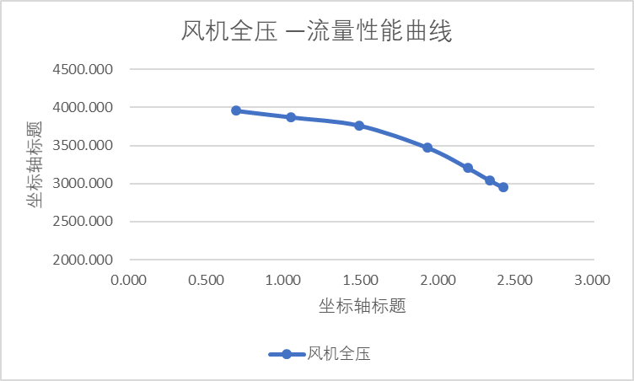
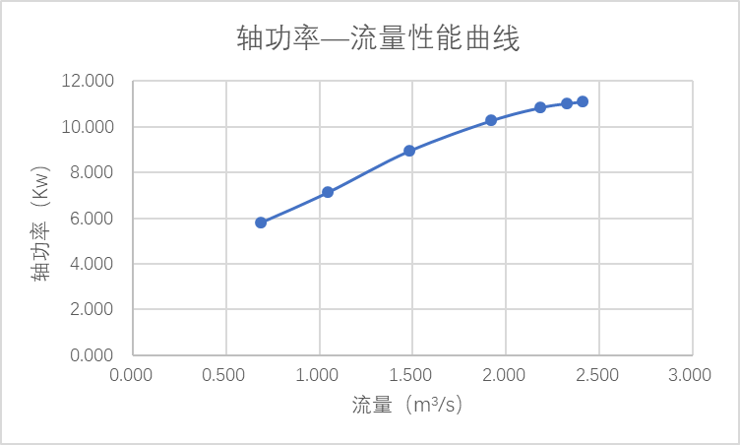
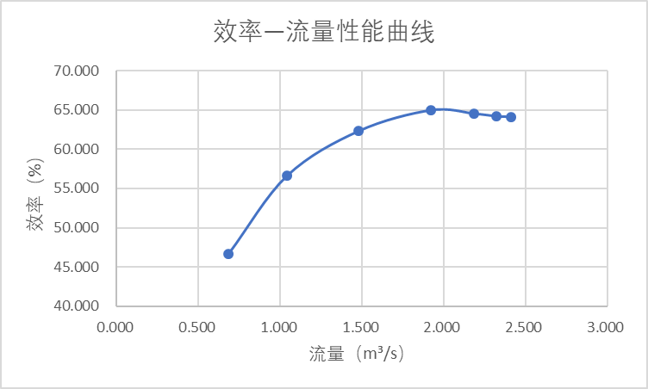

利用相似定律特例——比例定律由50Hz风机性能参数计算出40Hz风机性能参数列表如下：
40 |  |  |  | 50
流量（m³/s） | 全压（Pa） | 轴功率（Kw） | 转速比例系数 | 流量（m³/s） | 全压（Pa） | 轴功率（Kw） | 效率（%）
2.410769 | 2950.576 | 11.08823 | 0.7986058 | 1.925254 | 1881.7928 | 9.9414 | 36.442846
2.32386 | 3044.608 | 11.01372 | 0.7986058 | 1.8558483 | 1941.7635 | 9.8766 | 36.486428
2.185636 | 3202.355 | 10.8384 | 0.7986058 | 1.7454614 | 2042.3698 | 9.684 | 36.812037
1.921342 | 3474.014 | 10.26729 | 0.7986058 | 1.5343948 | 2215.626 | 9.144 | 37.178971
1.480081 | 3764.223 | 8.936116 | 0.7986058 | 1.182001 | 2400.7134 | 8.0802 | 35.118508
1.042028 | 3872.01 | 7.122437 | 0.7986058 | 0.8321697 | 2469.4565 | 6.4728 | 31.748346
0.685156 | 3957.55 | 5.805391 | 0.7986058 | 0.5471698 | 2524.0116 | 5.2812 | 26.150552

40Hz风机性能曲线
